Мұғалімнің аты-жөні: Х.Битабарова
Сыныбы: 8 «А», «Ә»
Пәні: Химия
Қысқа мерзімді жоспар

№ 56 сабақ | Химия | Күні:
Сабақ тақырыбы: | Натрийдің физикалық және химиялық қасиеттері. Натрийдің маңызды қосылыстары.
Сілтеме: | Жалпы білім беретін мектептің 8 – сыныбына арналған оқулық «Химия» Алматы «Мектеп» 2016ж, Н.Нұрахметов, К.Сарманова, К.Жексембина, орта мектептің 8-11 сынып оқушыларына арналған оқу құралы. Химия есептері мен жаттығуларының жинағы Алматы «Рауан» 1997 Я.Л.Гольдфорб, Ю.В.Ходаков, Ю.Б.Додонов, Химия жұмыс дәптері, Н.Нұрахметов, К.Сарманова, Н.Заграничная,Алматы «Мектеп» 2008ж.Ә.Темірболатова Химиядан есептер жинағы Алматы «Мектеп» 2013 ж
Жалпы мақсаттар: | Сілтілік металл натрийдің табиғи қосылыстары жайлы мағлұматтар беру, натрий және оның қосылыстары туралы, олардың периодтық жүйедегі орны,атом құрылысындағы ерекшеліктері,алынуы,қасиеттері, олардың практикалық маңызы туралы алған білімдерін жүйелеу
Күтілетін нәтижесі | -Натрийдің таралуы,периодтық жүйедегі орнын анықтай алады.  -Натрий, калий қасиеттерін сипаттай білу  -Теориялық білімдерін жүйелеу,реакция теңдеулерін жаза білу
Сабақтың көрнекілігі | Д.И.Менделеевтің периодтық жүйесі, интерактивті тақта, маркер, қарындаш, плакаттар, слайдтар. 8-сынып электрондық оқулық. АКТ-ны пайдаланып, жас ерекшеліктеріне сай сұрақтар мен тапсырмалар, ББү кестесі
Ұйымдастыру кезеңі | - Оқушылармен сәлемдесу, түгелдеу.  - Оқушыларды топқа бөлу  - Оқушыларға бағалау парақшалары таратылады.
Қызығушылықты ояту | - Сілтілік металдар қай топта орналасқан?  - Сілтілік металдарды ата?  - Қандай топшада орналасқан?  - Валенттіліктері нешеге тең?  - Сілтілік металл деп аталуы неліктен?  - Электртерістілігі қандай?  - Тотығу дережесі қанша?  Карточкамен жұмыс  1. Сілтілерді теріп жаз:  NaOH, Fe(OH)₂, Cu(OH)₂, KOH, LiOH,Na₂SO₄,H₂O,KNO₃,Ba(OH)₂,H₂SO₄  2. Al+H₂SO₄ = Al(SO₄)₃+H₂↑. Тотығу – тотықсыздану реакциясы теңдеуін құру.  3.Тотығудәрежесінанықта:  SiCl4, MgI₂, NaBr, H2O, K₂Cr₂O₇, Na₂SO₄,H₂O,KNO₃
Жаңа сабақ | Натрий  Сілтілік металдардың ең көп қолданылатын өкілі - натрий. Сондықтан сілтілік металдардың қасиеттерімен осы металдың мысалында танысамыз.  Табиғатта таралуы  Табиғатта таралуы бойынша натрий 6-шы орын алады, ол тек қосылыстар күйінде кездеседі: NaNО₃ - чили селитрасы; NaCl - галит, ас тұзы; Na₂CО₃ ·10Н₂О - сода; Na₂SО₄·10Н₂О – глаубер тұзы; NaCl·KC1 - сильвинит, т.б. Ең маңызды қосылысы NaCl – ас тұзы, тұзды көлдердің негізгі құраушысы (Арал, Балқаш).  Атом құрылысы  Na - үшінші периодта, бірінші топтың негізгі топшасында орналасқан. ²³₁₁Na ядросында 11 протон бар, яғни ядро заряды +11, электрондарының жалпы саны да 11, нейтрондарының саны 12-ге тең. Натрий атомының электрондық формуласы; ls²2s²2p⁶3s¹, валенттілік электроны - 3s¹. Натрий үнемі I валентті, тотығу дәрежесі 0, +1.  Физикалық қасиеттері  Натрий пышақпен оңай кесілетін жұмсақ металл (р =0,97, г/см³), жаңа кескен кезде жылтырап тұрады, бірақ ауада оңай тотығып күңгірт тартады, сондықтан ол барлық сілтілік металдар сияқты сусыз керосиннің астында сақталады. Электр тоғы мен жылуды өте жаксы өткізеді.  Натриймен жұмыс істегенде аса сақ болу керек, оның түйірін қолмен ұстауға болмайды, себебі ол терідегі сумен әрекеттесіп, оны күйдіреді. Металдың қалдығын кез келген жерге тастауға болмайды.  Химиялың қасиеттері  Натрий химиялық белсенді элемент, себебі валенттілік электроны ядросымен әлсіз байланысқан, олай болса, валенттілік электронын оңай беріп, тотықсыздандырғыштық қасиет көрсетеді. Сонда мына үдеріс жүреді:  Na⁰ - е →Na⁺  Натрий гидроксидінің алынуы  Зертханада натрий гидроксидін натрийді және оның оксидін сумен әрекеттестіру арқылы алады:  2Na + 2Н₂О = 2NaOH + Н₂  Na₂O + Н₂O = 2NaOH  Өндірісте натрий гидроксиді оның тұздарының ерітінділерінің электролизі нәтижесінде түзіледі.  Физикалық қасиеттері  NaOH - ақ түсті қатты зат, күйдіргіш натр деп аталады, себебі қағазды, теріні күйдіреді. Натрий гидроксиді суда жақсы еритін су тартқыш (гидроскопиялық) зат болғандықтан жақсы жабылған ыдыста сақтау керек. Қолға тигенде сабындай болып сезіледі, натрий гидроксидін суға еріткенде көп мөлшерде жылу бөлінеді, сондықтан оны кәрлен ыдыста еріту керек.  Химиялық қасиеттері  1. Бейметалдармен әрекеттескенде екі түрлі қышкылдың тұзы түзіледі.  2. Қышкылдық және екідайлы оксидтермен тұз және су түзе әрекеттеседі.  3. Қышқылдармен де осы тектес заттар береді;  4. Тұздармен реакцияласуы:  a) орта тұздармен: 3NaOH + ҒеС1₃ = NaCl + Ғе(ОН)₃  ә) қышқыл тұздармен: NaOH + NaHS0₄ = Na₂S0₄ + Н₂0  в) негіздік тұздармен: 2NaOH + А1(ОН)С₁₂ = А1(ОН)₃ + 2NaCl  Натрийдің қосылыстарының қолданылуы  Натрий ғылым мен техниканың әр алуан саласында қолданылады: ядролық реакторларда жылу тасымалдаушы ретінде, органикалық реакцияларда өршіткі, медицинада радиоактивті изотоп күйінде қолданылады.  Натрий гидроксиді - қағаз, сабын, дәрі-дөрмек, жасанды талшық өндірістерінде, мұнай өнімдерін тазартуда қолданылады.
Тапсырмалар | І-тапсырма. Ой толғаныс  «Кім білімпаз?» ойыны интерактивті тақтада есептер шығару.  №1. Реакция теңдеулерін аяқтап, реакция нәтижесінде түзілген заттарды атаңыздар.  1. Na + Cl₂ =  2. Na + HCl=  3. Na + H₂ =  4. Na + N₂ =  ІІ-тапсырма. «Кім жылдам?» Оқушыларды топтарға бөлемін.Кубизм әдісі бойынша әр топ шығып есептерді шығарады  1-топ:  №1 .Натрий хлоридіндегі ,натрий гидроксидіндегі натрийдің массалық үлесін пайызбен есептеңдер?  №2. Төмендегі айналуларды жүзегі асыруға мүмкіндік беретін реакция теңдеулерін жазыңдар.  Na→NaOH→NaCl→NaNO₃  2-топ:  №1. 9.2 г натрий суда ерігенде түзілетін гидроксидтің массасын есептеп шығарыңдар  №2.Зат мөлшері 2моль натрийді суда еріткенде сутектің қандай көлемі (қ.ж) бөлінетіндігін есептеңдер  ІІІ-тапсырма.  Графикалық диктант.  ___ иә, Ω жоқ  1.1807 ж ағылшын химигі Дэви алды. (иә)  2.І-топтың қосымша топшасында. (жоқ)  3.Сілтілік металл. (иә)  4.Тотығу дәрежесі (+1) .(иә)  5.Электрондық формуласы: 1S. 2S. 2P. 3S. (жоқ)  6.Ас тұзының минералын галит деп атайды. (иә)  7.Натрий қан плазмасында кездеседі.(иә)  8.Натрий қатты металл. (жоқ)  9.Электр тогын өткізеді. (иә)  10.Су бетінде жүреді. (иә)  ІV-тапсырма.  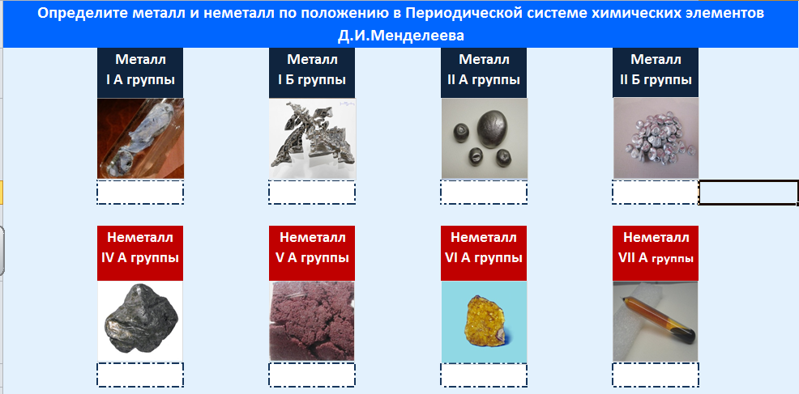  V-тапсырма. Тест  1.Сілтілік металдар қай топта орналасқан?  А) І Ә) ІІ Б) ІІІ В) ІV  2. Сілтілік металдарды көрсет ?  А)F,CI,Br,I Ә)Na,K,Li,Rb,Cs Б)Ca,Mg,Ba,Sr В)S,N,C,O  3. Сілтілік металдар қандай топшада орналасқан?  А) негізгі Ә) қосымша  4. Сілтілік металдардың валенттіліктері нешеге тең?  А) ІІ Ә) ІV Б) І В) ІІІ  5. Сілтілік металл деп аталуы неліктен?  А) сумен әрекеттескенде қышқыл түзеді  Ә) сумен әрекеттескенде тұз түзеді  Б) сумен әрекеттекенде сілті түзеді.  6. Сілтілік металдардың ішінде ең жеңілі ?  А) Na Ә) K Б) Li В) Rb  7. Электртерістілігі 0,9, ядро заряды +11-ге тең қандай элемент?  А) Na Ә) K Б) Li В) Rb  8.Төменде көрсетілген металдардың ішінде қайсысы ауада тез тотығады ?  А) Na Ә) K Б) Li В) Сs  9.Аталған металдардың қайсысын керосин астында сақтайды?  А) Ғе Ә) Сu Б) Zn В) Na  10.Төменде көрсетілген металдардың ішінде қайсысының атом радиусы үлкен ?  А) Na Ә) Rb Б) Li В) K  Тест жауаптары:  1-а,2-ә,3-а,4-б,5-б,6-б,7-а,8-в,9-в,10-ә  VІ-тапсырма.Кестені толтыр.  І-топ натрий гидроксиді, натрий карбонаты  Натрий қосылысының аталуы Қосылыстың формуласы Оларды қолдану  ІІ-топ натрий хлориді, натрий нитраты  Натрий қосылысының аталуы Қосылыстың формуласы Оларды қолдану  ІІІ-топ натрий гидрокарбонаты, натрий сульфаты.  Натрий қосылысының аталуы Қосылыстың формуласы Оларды қолдану
Бағалау | Формативті бағалау: екі жұлдыз, бір ұсыныс.  Топтағы оқушылар бағалау парақшаларына критерий арқылы бағалайды
Кері байланыс | Бүгінгі сабақта не үйрендім? Оқушы рефлексиясы
Үйге тапсырма | §65 оқып түсіну. №6 есеп.

